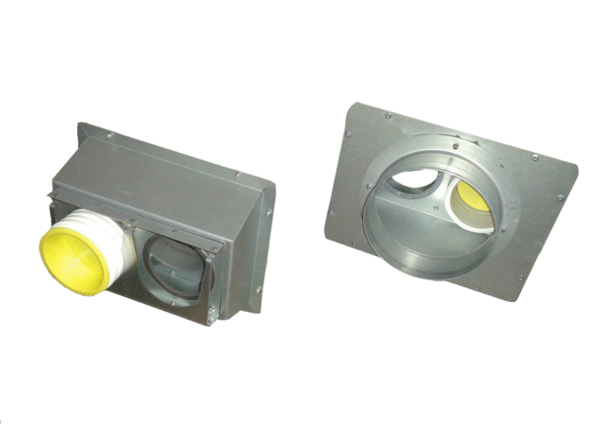Pièce de raccordement Trio AS75Unité de conditionnement : 1 pièceGamme: K
Numéro de référence : 0017.0991Fabricant : MAICO

